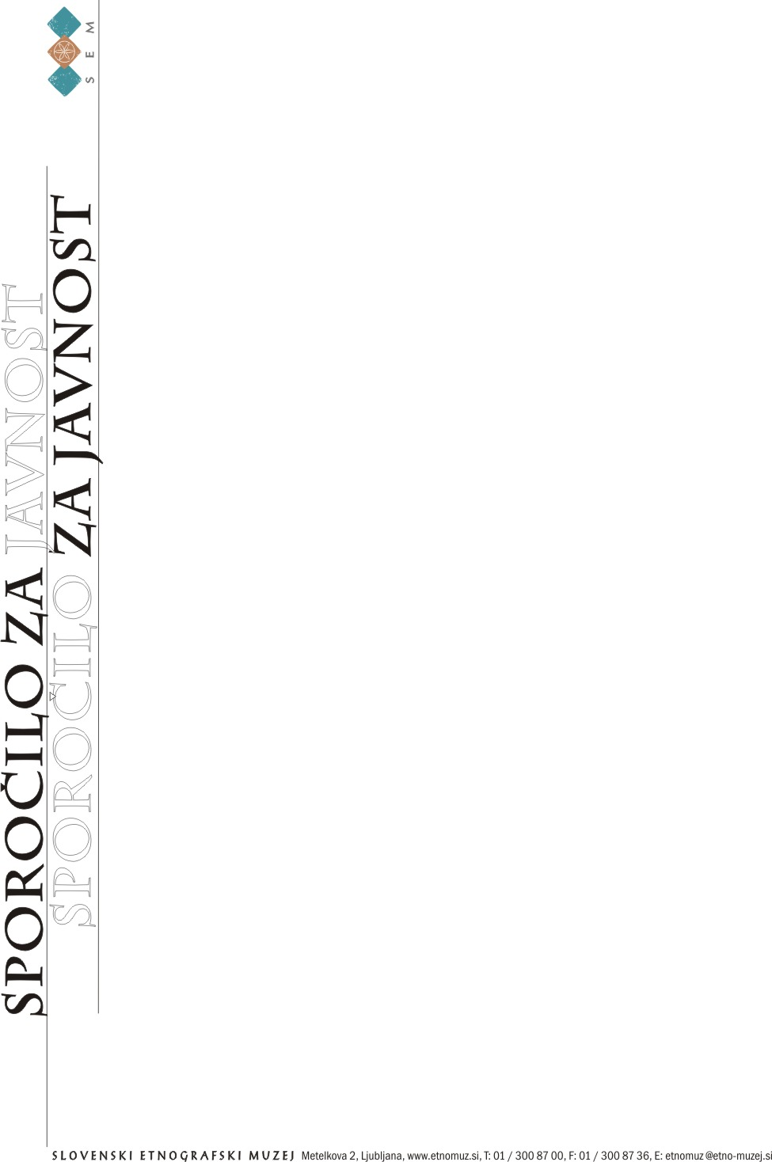
Sporočilo za javnost
Ljubljana, 26. februar 2010

SEMov pomladni dialog s kulturami
V marcu 2010 dve gostujoči razstavi iz Tajvana

Slovenski etnografski muzej v sodelovanju in na pobudo Inštituta za kitajsko kulturo pri Tajpejskem ekonomskem in kulturnem uradu na Dunaju, v četrtek, 4. marca ob 2010 ob 18. uri odpira dve gostujoči razstavi iz Tajvana – fotografsko razstavo Sublimni Tajvan - njegove naravne in kulturne znamenitosti in razstavo Lepota kitajskega slikarstva - reprodukcije iz zbirke Narodnega muzeja v Tajpeju.

S tajvanskima razstavama začenja svoj cikel manjših, v glavnem fotografskih razstav, ki nosi naslov SEMov pomladni dialog s kulturami, saj se bodo v naslednjih treh mesecih zvrstile še štiri nove razstave, posvečene različnim kulturam, bodisi skupnostim ali deželam, kot na primer romska razstava Vidim te, vidiš me (odprtje 8. aprila, ob Svetovnem dnevu Romov); ameriški razstavi ob Ameriških dnevih 2010 v Sloveniji (Land in Her Own Name in There are no Renters here, odprtje 12. april); izraelska razstava Hebrejski rokopisi (odprtje 5. maj, ob izraelskem državnem prazniku); nepalska razstava Sagaramata: slovensko nepalsko praznovanje najvišje gore sveta (odprtje 28. maj).
Tajvanski razstavi Sublimni Tajvan in Lepota kitajskega slikarstva obeležujeta v Slovenskem etnografskem muzeju kitajsko novo leto, praznik pomladi, ki je letos v znamenju zlatega tigra (pogum, moč, dostojanstvo, zaščitnik pred ognjem,…), tretjega znaka v kitajskem horoskopu dvanajstih živalskih znamenj; in 20. obletnico smrti prvega slovenskega zdravnika, kirurga in misionarja dr. Janeza Janeža (1913 – 1990), ki je od leta 1952 je živel na Tajvanu, kjer je prejel priznanje za svoje človekoljubno delo in bil znan kot doktor Fan. Predstavlja pomembnega pionirja za razvoj slovensko- tajvanskih stikov, ki praktično do 1951 niso obstajali. Danes v Sloveniji deluje društvo misionarja dr. Janeza Janeža.

Na Filozofski fakulteti na Univerzi v Ljubljani je bil ustanovljen leta 1995 Oddelek za azijske in afriške študije, ki je že v začetku svojega delovanja zaobjemal tudi sinološko katedro s katero SEM že ves čas intenzivno sodeluje. Avgusta 2009 pa je bil na FF v Ljubljani ustanovljen Tajvanski raziskovalni center v sodelovanju s sinološkim društvom Yuan z namenom utrjevanja in sodelovanja med Slovenijo in Tajvanom na vseh področjih, s poudarkom na izobraževalnih in raziskovalnih vsebinah. Decembra isto leto je Tajvanski raziskovalni center organiziral prvi znanstveni simpozij o novih trendih v odnosih med Tajvanom in Kitajsko ter implikacije za Slovenijo.
Drugi simpozij Tajvan II pa se bo zgodil 24. marca, na pobudo SEM v sodelovanju z Tajvanskim raziskovalnim centrom ob razstavah, ki bodo v SEM na ogled do 5. aprila.
Razstavo Sublimni Tajvan sestavljajo štirje nizi fotografij tajvanskih štirih fotografov, ki so leta potovali po Tajvanu (Republika Kitajska) in fotografirali naravna in kulturna bogastva, otoško deželo z izredno pestro naravo in z etnično in kulturno raznolikostjo, ki leži v Zahodnem Pacifiku med Ljudsko republiko Kitajsko, Japonsko in Filipini.
Chi Po-lin portretira veličastne tajvanske gore, morske obale in vodne poti; Liu Chen-hsiang prikazuje vso pestrost in vitalnost tajvanskega sodobnega plesa in tradicionalnega gledališča; Huang Ting-sheng predstavlja prizore iz vsakdanjega življenja, ki imajo posredno ali neposredno korenine v duhovnem svetu; Liu Chen-hsiang osvetli pestri naravni oder na katerem se odvija človeška drama.
Razstavo Lepota kitajskega slikarstva: reprodukcije iz zbirke Narodnega muzeja sestavlja 28 reprodukcij dragocenih slik krajin, cvetlic, živali in podb iz zbirke, ki predstavljajo različne stile in razvoj kitajskega slikarstva v različnih dinastijah (glej priloga Kitajsko slikarstvo). To razstavo je Narodni Muzej iz Tajpeja pripravil prav za Slovenski etnografski muzej. Glavnina zbirke Narodnega muzeja (National Palace Museum, NPM) izvira iz cesarskih zakladnic umetnin, ki so jih začeli zbirati v času dinastije Songov (960-1126) in ki so rasle v naslednjih dinastijah. Gre za najbolj obsežno zbirko kitajske umetnosti na svetu in za dela, ki so bila prvotno v zakladnicah cesarske družine.

Odprtje (4. april) bo spremljal bogat tajvanski kulturni program, ki ga je za to priložnost pripravil Inštitut za kitajsko kulturo na Dunaju: levji ples, tradicionalne pesmi in glasba, kitajski Kung fuin pokušina kitajskih jedi.

Kontaktni osebi:
Nina Zdravič Polič, 041/ 342 801
Ralf Čeplak Mencin, 01/ 3008 791

in razstavo Lepota kitajskega slikarstva - reprodukcije iz zbirke Narodnega muzeja v Tajpeju.

Kontaktni osebi:
Nina Zdravič Polič, 041/ 342 801
Ralf Čeplak Mencin, 040 750 728

